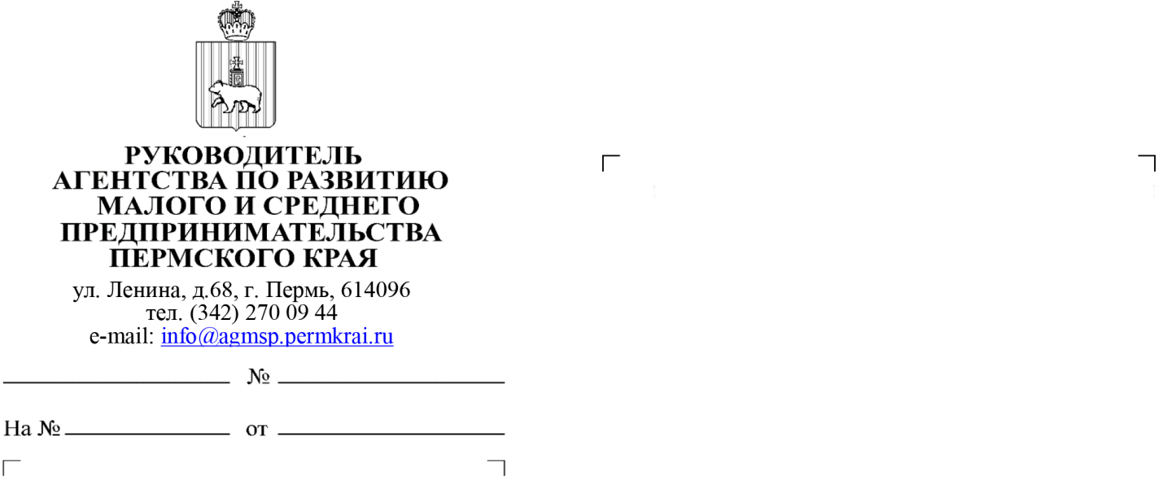

О запуске Национального рейтинга субъектов МСП

«Индекс дела»

Главам муниципальных образований Пермского края

Уважаемые коллеги!

В рамках всесторонней поддержки субъектов малого и среднего предпринимательства Национальное агентство развития предпринимательства «Мой бизнес — мои возможности» при поддержке Минэкономразвития России запускает Всероссийский рейтинг субъектов малого и среднего предпринимательства «Индекс дела» (далее – Рейтинг).

Рейтинг станет системным инструментом, нацеленным как на повышение лояльности к отечественным брендам, так и на предоставление широкого спектра инструментов развития для предприятий малого и среднего бизнеса, заинтересованных в активном росте.

В целях информирования субъектов малого и среднего предпринимательства (далее – МСП) Пермского края прошу разметить информацию о запуске Рейтинга на официальных интернет – сайтах муниципальных образований и организаций, образующих инфраструктуру поддержки субъектов МСП, а также на страницах социальных сетей. Необходимые материалы для распространения находятся   
по ссылке: <https://disk.yandex.ru/d/cUikoMjxsc5vxw>.

Берсенёв Игорь Валентинович

8 (342) 270-14-74

Информацию (ссылки размещения) по информированию субъектов МСП   
о запуске Рейтинга прошу предоставить в рабочем порядке на адрес электронной почты [info@agmsp.permkrai.ru](mailto:info@agmsp.permkrai.ru) в срок не позднее 4 декабря 2024 года.

А.А. Быкова